Тема уроку: Функції пластид. Біосинтез білка в мітохондріях.
Мета:
Освітня: Конкретизувати та продовжувати формувати в учнів поняття про клітину як цілісну систему; Розглянути особливості будови та функцій двомембранних органел мітохондрій та пластид; проаналізувати зв'язок особливостей будови цих органел з функціями які вони виконують.
Розвиваюча: Розвивати уміння визначати та порівнювати біологічні структури на прикладі органел; удосконалити вміння аргументувати свою думку; уміння робити необхідні висновки та узагальнення.
Виховна: Виховувати бережливе ставлення до живих організмів та потребу збереження власного здоров’я.
Тип уроку: Формування та засвоєння нових знань.
Форма уроку: Урок – подорож.
Матеріали та обладнання: Підручник, зошит, тестові завдання, фішки для оцінювання знань, презентація з теми.
Базові поняття і терміни: мітохондрії, пластиди, кристи, грани, тилакоїди, ламели, хромопласти, лейкопласти, АТФ – соми.
Хід уроку:
І. Організаційний момент.
Привітання.
Знайомство.
ІІ. Мотивація навчальної діяльності учнів.
Життя вирує навкруги в усіх її проявах. Про нього свідчить дзижчання комах, щебетання птахів, шарудіння звірів.
Воно існує як у льодових полярних зонах, так і в гарячих пустелях. Ми зустрічаємо його всюди, починаючи з осяйної сонцем поверхні моря і закінчуючи найтемнішими глибинами океану.
Високо в повітрі літають маленькі живі істоти, а під ногами в ґрунті працюють мікроорганізми, роблячи його родючим, придатним для росту зелені, яка необхідна, у свою чергу, іншим формам життя. Земля насичена життям у такій різноманітності, що тяжко збагнути все.
Упродовж багатьох століть учені намагались з’ясувати , з чого складається людина, тварини, рослини. У чому полягає сутність цієї загадкової матерії, що живе?
Але лише з відкриттям збільшуваних приладів це вдалося досягти, і на сьогоднішньому уроці ми з вами поринемо у цей загадковий світ .
ІІІ. Вивчення нового матеріалу
Тема нашого уроку: Функції пластид. Біосинтез білка в мітохондріях.
Давайте визначимо основні завдання уроку:
- розглянути особливості будови та функцій двомембранних органел мітохондрій та пластид;
- проаналізувати зв'язок особливостей будови цих органел з функціями які вони виконують.

Шановні учні! Ви любите пригоди, а мандрувати? Отже сьогодні я запрошую вас в пригодницьку подорож «У пошуках чарівного ключа».
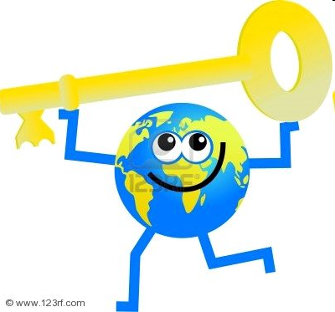
(Сл 1)

Ви вже вивчили молекулярний рівень організації живого, і зможете відповісти яка органічна сполука є основою життя. Правильно, це білок. Але що змушує білкові структури активно функціонувати? Про це ми дізнаємось лише від найшовши чарівний ключ, який міститься у двох важливих органелах клітини.
(Сл.2)І тому девіз уроку: «Хто шукає, той завжди знаходить! До нас надійшли секретні документи. Один із них маршрутний лист (Сл 3) Він допоможе нам дістати чарівного ключа.

Вирушаємо трьома групами і на зупинці «Ключова» підведемо підсумки нашої подорожі.
1станція «Пропускна»(Сл.4)
Під час уроку за кожну правильну відповідь учні отримують листочки, загальна кількість яких сповістить про перемогу команди.
Для проходження до наступної станції кожна група по черзі повинна відповісти на питання кросворду та відгадати закодоване слово:
Запитання
1. Хто вперше розглянув оболонки клітин корка та запропонував термін «Клітина»(Гук)
2.Як називається рідина, яка складає внутрішній вміст клітини. (Цитоплазма)
3. Що в перекладі з латинської означає клітина? (Комірка)
4. Де відбувається фотосинтез. (Хлоропластах)
5. Як називаються структурні компоненти клітини. (Органели)
6. Яка частина клітини одночасно виконує захисну функцію та зв'язок з навколишнім середовищем? (Мембрана)
7. Органели які підтримують тургор. (Вакуолі)
Молодці ви справились з завданням , яке ж ключове слово кросворда?
Правильно, це клітина.

Станція Екскурсійна (Сл. 5)
«Екскурсія в мікросвіт».
Скажіть будь ласка в зв’язку з якою подією стало можливим поглиблене вивчення клітини?
Так, звісно ж з відкриттям електронного мікроскопу.
Зараз ви отримаєте схему будови рослинної клітини, (Сл.6) вам необхідно визначити її складові частини.
А тепер взаємоперевіримо підписи до малюнка. Вірні відповіді на екрані (Сл. 7)
Станція пошукова (Сл 8)
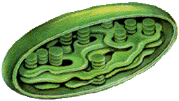
Хто був уважний на початку уроку я сказала, що ключ захований лише у 2 –х органелах клітини, знайдіть у підручнику параграф, у якому описані ці органели, невеличка підказка ці органели двомембранні.
Що ж це за органели? (Мітохондрії, пластиди.)
Чому ж саме в них ключ, який змушує клітину жити, працювати та продовжувати існування життя на землі?
Спробуйте відповісти на це запитання за допомогою тексту підручника.§21с. 122-123.
Кожна група повинна відповісти на запитання Сл.9

Я прошу команди бути дуже уважними, тому що після розповіді вам необхідно буде виконати завдання.

І група
Пластиди_____________________

Хлоропласти – _________________
Функції хлоропластів –
1._______________________________
2._______________________________
3._______________________________

ІІ ГРУПА
Лейкопласти - ____________________________________________
Функції_____________________________________________
Хромопласти__________________
Функції_____________________________________________

Пластиди одного типу здатні перетворюватись на пластиди іншого. Так на світлі лейкопласти здатні перетворюватись на хлоропласти, пересвідчитись у цьому ви можете розглянувши бульбу картоплі, яка тривалий час знаходилась на світлі. Під час старіння стебел, листків, дозрівання плодів у хлоропластах руйнується хлорофіл і вони перетворюються на хромопласти, які є кінцевим етапом розвитку пластид.

ІІІ група

Мітохондрії ____________________________________________

Функції мітохондрій
1._________________________________________________________
2._________________________________________________________
3.__________________________________________________________
Кількість мітохондрій (Число органел)__________________

Потім робляться доповіді по групам

Молодці ! Ви добре попрацювали, а зараз ми порівняємо будову пластид та мітохондрій, та з’ясуємо чим вони схожі.

Подібність в будові та функціях мітохондрій та пластид:
1. Відділені від цитоплазми подвійними мембранами.
2. Внутрішня мембрана утворює складчасті вгини всередину матриксу(Строми).
3. Мають власні ДНК,РНК, рибосоми, так що частину своїх білків здатні синтезувати самостійно.
4. Розмножуються поділом
Сл.10. Зовнішня мембрана має рівні контури, не утворює заглибин або складок. На неї припадає близько 7% від площі всіх клітинних мембран. Її товщина близько 7 нм, вона не буває пов'язана ні з якими іншими мембранами цитоплазми. Зовнішню мембрану від внутрішньої відокремлює межмембранний простір шириною близько 10-20 нм

Сл 11. Внутрішня мембрана (товщиною близько 7 нм) обмежує власне внутрішній вміст мітохондрії, її матрикс. Характерною рисою внутрішньої мембрани мітохондрій є їх здатність утворювати численні вп'ячювання всередину мітохондрій. Такі вп'ячювання найчастіше мають вигляд плоских гребенів, або крист. Відстань між мембранами в кристах становить близько 10-20 нм. Часто кристи можуть гілкуватися або утворювати пальцевидні відростки, згинатися і не мати вираженої орієнтації.

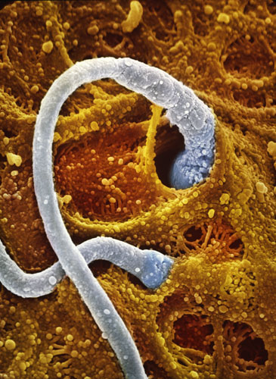
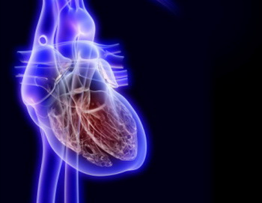
Сл.12. Мітохондрії розташовані біля місць високого споживання АТФ (між міиофибриллами в серцевому м'язі, навколо джгутика сперматозоїда, у скелетних м'язах ).

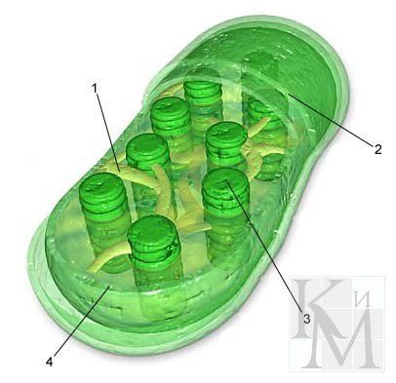
Сл.19. Будова пластид. Між зовнішньою та внутрішньою мембранами хлоропластів є між мембранний простір завширшки близько 20-30 нм. Внутрішня мембрана утворює складчасті вгини всередину матриксу: ламели та тилакоїди (мал.25). Ламели мають вигляд пласких видовжених складок, тоді як тилакоїди - сплощених вакуолей або мішечків. Ламели матриксу можуть утворювати сітку із взаємозв'язаних розгалужених канальців або розташовуватись паралельно одна одній не з'єднуючись; Між ламелами розміщені тилакоїди, зібрані разом у купки по 50 і більше, що нагадують стопки монет. Таку купку називають гранами. Кількість гран у хлоропласті досягає 60 (іноді — до 150), вони часто зв'язані між собою за допомогою ламел.

Синтез білків у мітохондріях
Внутрішній простір мітохондрій заповнений напіврідкою речовиною – матриксом. Там містяться кільцева молекула ДНК як і в прокаріот - власна спадкова інформація, усі види РНК, рибосоми, та синтезуються білки, що входять до складу внутрішньої мембрани. Апарат білкового синтезу, локалізований в мітохондріях, призначений для утворення дуже малої кількості білків, що становить не більше 7 – 10 % білків внутрішньої мембрани мітохондрій. Рибосоми, що входять до складу мітохондрій мають маленькі розміри, це пов’язано з невеликими розмірами рРНК, та малим розміром рибосомальних білків.
На відміну від багатьох органел, мітохондрії не виникають з інших мембранних структур клітини, а розмножуються поділом.
Це характеризує автономність мітохондрій.
Станція «Ключова»
Отже, мітохондрії та пластиди це двомембранні органели, які забезпечують клітину енергією, яка необхідною для життєдіяльності, а саме
Пластиди – перетворюють сонячну енергію на енергію хімічних зв’язків(фотосинтез), а мітохондрії синтезують АТФ .
Отже, чарівний ключ знайдено. Цим ключем являється енергія. Молодці!

ІУ. Узагальнення та систематизація знань.
У вас на столах є по три складові мітохондрій та пластид, розподіліть їх
Мітохондрії (Зовнішня мембрана, внутрішня мембрана, матрикс, кристи)
Пластиди (Зовнішня мембрана, внутрішня мембрана, строма, тилакоїди, грани, ламели )

Молодці.
Шановні учні! Кожен з вас був активним учасником цікавої подорожі. Ви показали згуртованість, стійкість, наполегливість у досягненні мети. Тільки разом ми змогли знайти чарівний ключ. У кінці нашої подорожі не можу не згадати фразу Паустовського: «Важке треба зробити повсякденним, повсякденне – легким, а легке - приємним», - і тоді все у нас буде гаразд.
Повертаючись знову, до початку уроку, ми згадуємо, що структурною одиницею будови та функціонування являється клітина. Вона має існування на всі віки, і сьогодні зеленіють дерева, розквітають троянди, наповнюється життям наша планета, завдяки тому, що ми бережемо природу, та примножуємо її багатства.

У. Домашнє завдання
Опрацювати матеріал з підручника, дати відповіді на запитання в кінці параграфа.

Додатки до уроку:
Мітохондрії (від грец. Mitos-нитка, chondrion-зернятко) - органели еукаріотичних клітин, що володіють власною ДНК і виконують функцію синтезу АTФ- запасаючі хімічну енергію клітин.
Мітохондрії - це енергетичні підстанції клітин, як їх часто називають.

Сл 10 Функції мітохондрій
Беруть участь в обміні речовин, оскільки містять ферменти
Беруть участь у процесі дихання, синтезі молекул АТФ
Здійснюють синтез білка, тому що мають свою специфічну ДНК.

Сл.11 Мітохондрії після пластид - найбільші з органоїдів цитоплазми. Їх товщина коливається від 0,2 до 2 мкм (мікрометрів), довжина - від 0,5 до 7 мкм. За формою вони різноманітні: округлі, овальні, паличкоподібні, ниткоподібні.

Сл.15 Кількість мітохондрій (показані червоним) в одній клітині варіюється від однієї (в основному в одноклітинних еукаріотів) до двох тисяч (наприклад, в клітинах печінки людини) (ілюстрація Odra Noel).
Сл.16 У клітинах зелених рослин кількість мітохондрій менше, ніж у клітинах тварин, тому що частину їх функцій можуть виконувати хлоропласти
Сл.17. Пластиди це округлі органели лише рослинної клітини.
Пластиди відносно великі за розміром органели клітини. Найбільші з них – хлоропласти, які добре видно в світловий мікроскоп.
Розрізняють 3 типа пластид:
Хлоропласти
Лейкопласти
Хромопласти
Ці пластиди різняться будовою, забарвленням, та функціями.
Сл.18 Хлоропласти – пластиди, що містять фото синтезуючі пігменти – хлорофіли. Мають зелене забарвлення та складну внутрішню будову. Як правило, хлоропласти мають видовжену форму (завдовжки 5-10 мкм). Їхня кількість у клітинах різна: в клітинах злаків - 30-50, а у велетенських клітинах стовпчастої паренхіми махорки - до 1 000.

Сл 20. Функції хлоропластів –
- здійснення фотосинтезу.
- за участю ферменту АТФ - синтетази, розташованого на зовнішній поверхні мембран тилакоїдів, відбувається синтез АТФ.
- синтез деяких білків, ліпідів і ферментів, що каталізують реакції фотосинтезу
Сл. 21
Лейкопласти (від грец. лейкос - білий) - безбарвні пластиди різноманітної форми. Від хлоропластів вони відрізняються відсутністю розвиненої ламелярної системи. Внутрішня мембрана, впинаючись у матрикс, може утворювати нечисленні тилакоїди. В матриксі лейкопластів містяться ДНК, рибосоми, а також ферменти, що забезпе-чують синтез і гідроліз запасних речовин клітини (крохмалю, білків). Деякі лейкопласти майже повністю заповнені зернами крохмалю. Основна функція – запасання речовин. Наприклад, у лейкопластах бульб картоплі накопичується крохмаль.
- акілопласти, які синтезують і нагромаджують крохмаль;
- протеїнопласти позбавлені гран, синтезують білки і відкладають їх у вигляді алейронових зерен (у насінні);
- олеопласти (від лат. oleum — олія), в яких утворюються і відкладаються олії (у клітинах насіння конопель, льону, рицини).
Сл. 22. Хромопласти - пластиди, забарвлені в жовтий, червоний або помаранчевий колір (грец. chromos — забарвлений). Забарвлення хромопластів пов'язане з накопиченням в них каротиноїдів. Хромопласти визначають забарвлення осіннього листя, пелюсток квітів, коренеплодів, доспілих плодів. Форма хромопластів різна: куляста, тригранна, колоподібна, місяцеподібна.
Пластиди одного типу здатні перетворюватись на пластиди іншого, це ми можемо спостерігати в зеленому забарвленні бульби картоплі, яка тривалий час знаходилась під дією сонця.
Хлоропластам, подібно до мітохондрій, властивий певний ступінь автономії в клітині. Вони мають власну спадкову інформацію, закодовану у вигляді послідовності нуклеотидів кільцевої молекули ДНК, що нагадує спадковий матеріал клітин прокаріот. Вони містять і власний білоксинтезуючий апарат, до складу якого входять рибосоми, що розмірами нагадують дрібні рибосоми прокаріот, а також всі види РНК. За допомогою цього апарату вони синтезують специфічні білки, які входять до складу їхніх мембран. Як і мітохондрії, хлоропласти розмножуються поділом.

І група

Мітохондрії ____________________________________________

Функції мітохондрій
1._________________________________________________________
2._________________________________________________________
3.__________________________________________________________
Кількість мітохондрій (Число органел)__________________

ІІ група
Пластиди____________________________________

Хлоропласти – _____________________________________
Функції хлоропластів –
1.________________________________________________
2.__________________________________________________
3._______________________________________________________

ІІІ ГРУПА
Лейкопласти - ____________________________________________

Функції_____________________________________________

Хромопласти - ________________________________________

Функції_____________________________________________

